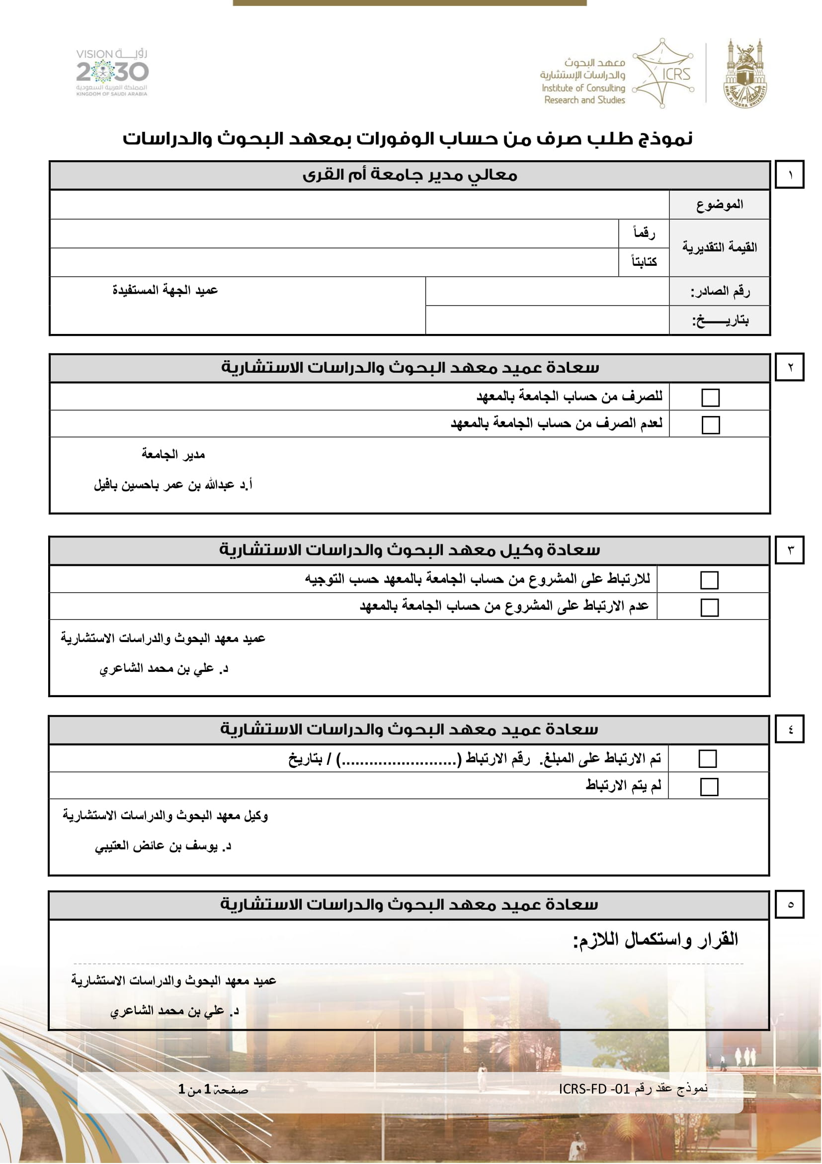

عميد الجهة المستفيدة

